Pedido de Providências n°. ______/2017

Excelentíssimo Senhor
Ver. Marcelo de Brito Drehmer
Presidente da Câmara Municipal de Vereadores
Canela/RS

Senhor Presidente:

O Vereador signatário, no uso de suas atribuições legais e regimentais, solicita que seja encaminhado ao Senhor Prefeito Municipal pedido de providências nos termos a seguir:

“Que seja providenciada mais lixeiras, para todas as ruas do centro da cidade, pois existem poucas, desta forma contribuímos para que o usuário, descarte o lixo de forma correta.”

Justificativa:

A iniciativa atende solicitações encaminhadas a este vereador, por pessoas da comunidade local, existem poucas lixeiras e lixo sendo jogados ao chão, dando margem para a poluição na área central de nosso município, ficando assim nossa cidade com aspecto de suja e desorganizada.

Canela, 07 de marco de 2017.

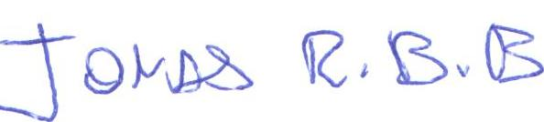
Jonas Bohn Bernardo
Vereador PP

